附件：
会议酒店交通路线
长沙君逸山水大酒店（长沙市芙蓉区晚报大道150号），前台电话：0731-82196651。
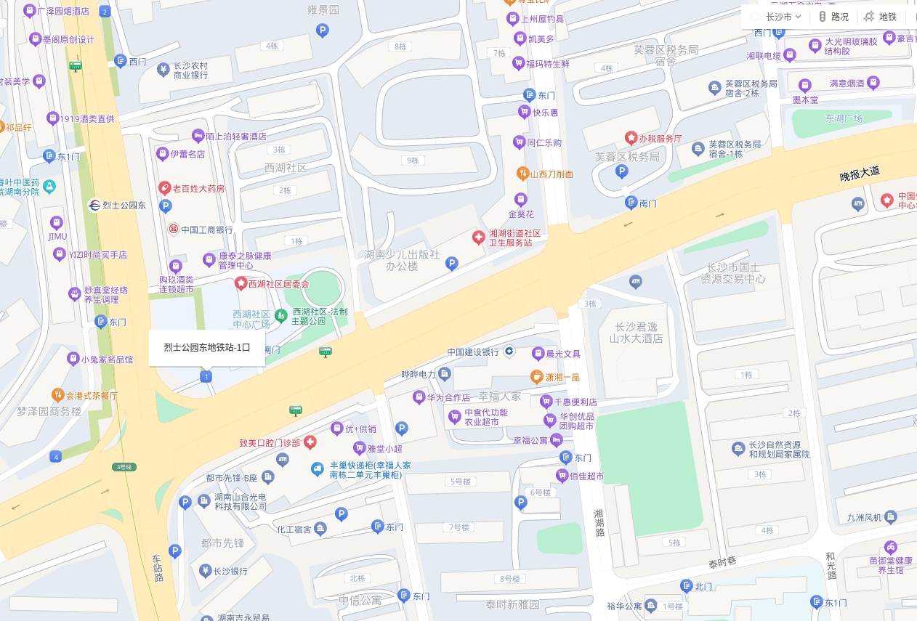
地铁: 烈士公园东地铁站-1口 | (300米)
地铁: 长沙火车站地铁站-6口 | (1.6千米)
机场: 长沙黄花国际机场-T2航站楼 | (26千米)
火车站: 长沙站 | (1.9千米)
火车站: 开福寺站 | (5.5千米)

